**Контрольные вопросы к лабораторной работе №3**

1. Что такое целевая аудитория (ЦА)?

**Целевая аудитория (ЦА)** — это определенная группа людей с некоторыми общими характеристиками, желаниями, потребностями, образом жизни, которые позволяют им примерно одинакового взаимодействовать с продуктом. Это люди, которые, скорее всего, заинтересуются разрабатываемым продуктом, услугой или сервисом.

1. Какие есть виды целевой аудитории?

Виды целевой аудитории:

* По классу конечных потребителей:
* B2B, или business to business, бизнес для бизнеса, — компания продаёт свой товар или услуги другим компаниям.
* B2C, или business to customer, потребительский бизнес, — компания продаёт товар или услуги физическим лицам, отдельным людям.
* B2G, или business to government. Это означает, что компания продаёт товары или услуги государственным учреждениям и организациям.
* По масштабу:
* Широкая.
* Узкая.

1. Что такое User Persona?

**Метод персон/персонажей** — это инструмент, помогающий сделать дизайн более осмысленным и сократить риск создания никому не нужного продукта.

**Персонаж или персона** — это воображаемый, но реалистичный, собирательный, но детальный образ пользователя с суммой его основных потребностей, характеристик и целей. Это типичный представитель сегмента, поэтому каждому сегменту должна соответствовать хотя бы один персонаж.

Проще говоря, каждый персонаж — это собирательный образ одной группы вашей целевой аудитории.

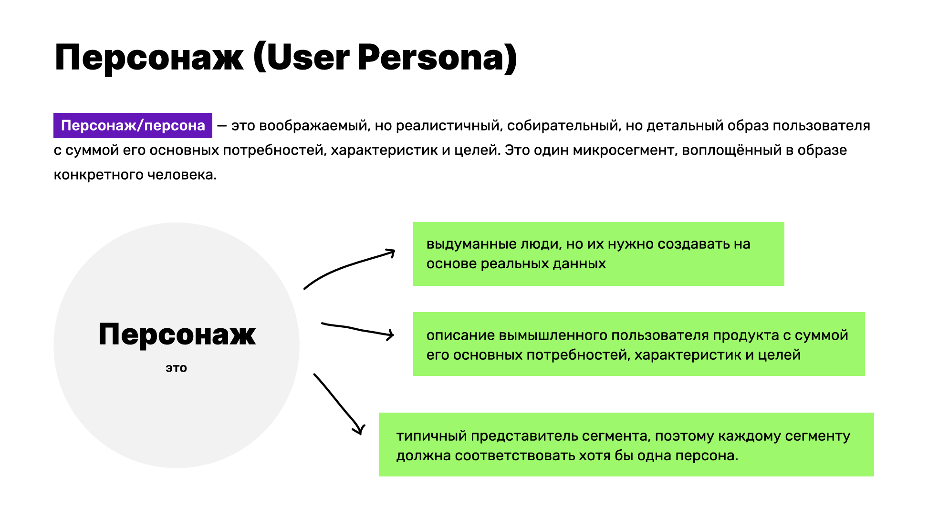

1. Из чего состоит User Persona?

**Состав персонажа:**

1. Имя.
2. Пол.
3. Возраст.
4. Фото.
5. Месторасположение (страна/город).
6. Семейное положение.
7. Род занятий.
8. Степень «вхождения» в предметную область или опыт использования продукта. Это может быть новичок, постоянный пользователь или пользователь, который иногда возвращается.
9. Контекст использования продукта. По какой причине взаимодействует? Как взаимодействует (десктопная или мобильная версии) и где?
10. Цели и потребности взаимодействия. Какие потребности персонажа нужно удовлетворить, чтобы он достиг своей цели.
11. Проблемы взаимодействия. Описание того, что мешает персонажу в решении проблемы или удовлетворению потребностей.
12. Дополнительно можно добавить: ожидания, навыки, мотивацию.

Не нужно добавлять детали, которые не влияют на проектирование продукта. Невозможно продумать всех пользователей и все варианты развития событий. Поэтому основная задача — выделить основные группы пользователей и понять, как они будут взаимодействовать с продуктом.

1. Что такое User Story?
2. **User Story (Пользовательская история)** — это короткая история с описанием возможных вариантов применения продукта. Это 1-2 предложения о том, чего хочет достичь персонаж, используя продукт, что пользователь может делать взаимодействую с продуктом.

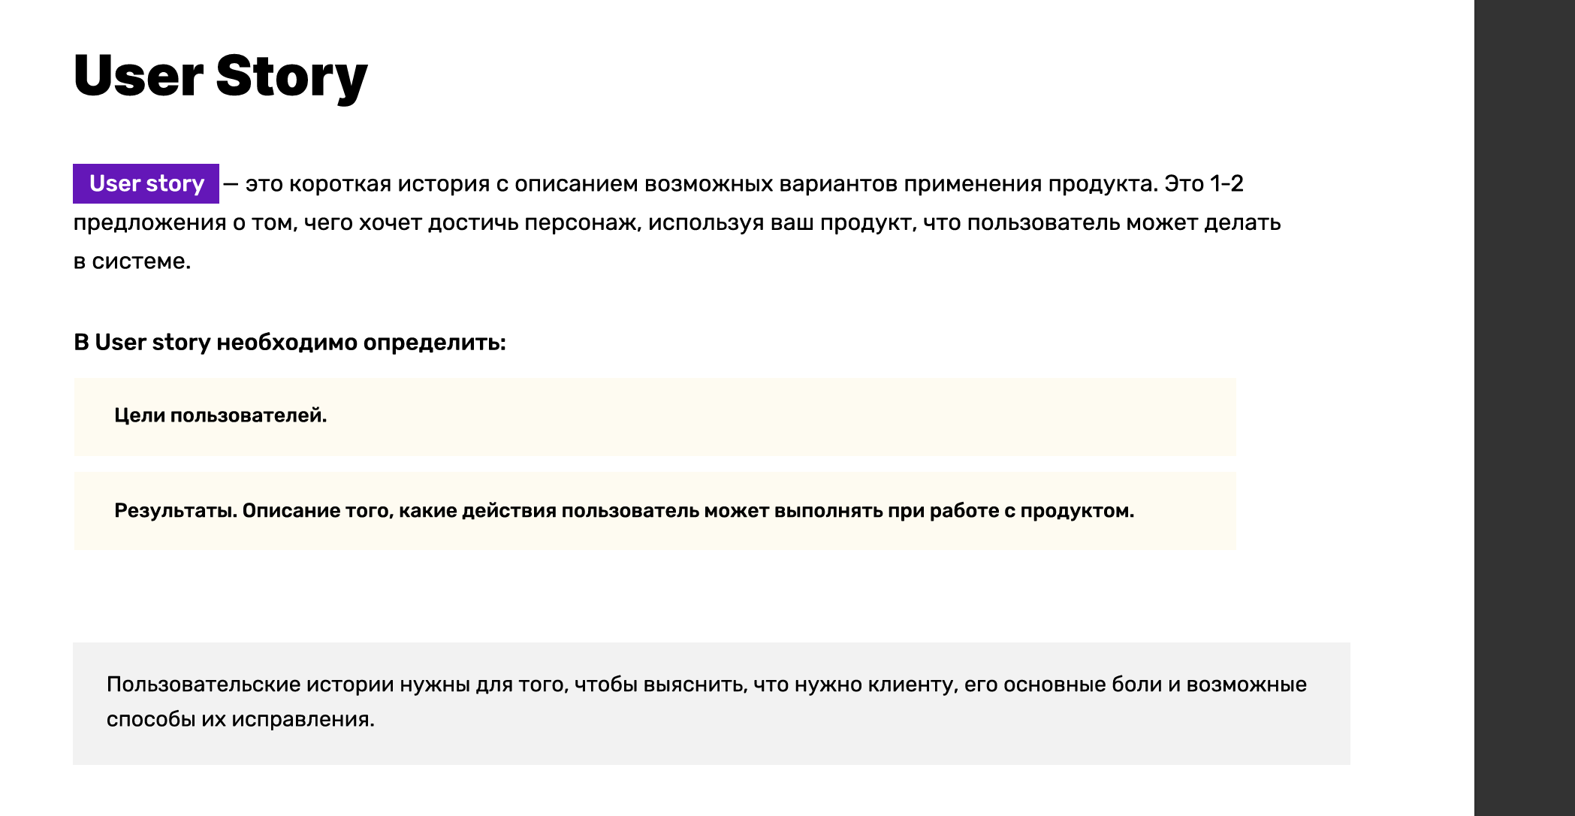

1. Как составить User Story?

**Шаблон написание User Story:**

«Как кто-то (роль/персонаж) я хочу (цель/желание), чтобы (выгода)».

Таким образом User Story описывает роль пользователя в продукте, его потребность и результат, который он получит, если событие произойдет.

Например, «Я, как человек, который делает ремонт в квартире, хочу заказать стол из бетона, чтобы не тратить время на поход в магазин», «Я, как покупатель, хочу увидеть на сайте список всех цветов и фактур бетона, чтобы выбрать подходящий под мой цвет стен». Пример User Story, также представлен на рисунке 2.

1. Что такое Use Case?

**Use Case (Сценарий использования)** — это вымышленная история о том, как пользователь взаимодействует с продуктом, чтобы достичь определённых целей.

1. Из чего состоит Use Case?

Каждый Use Case представляет собой последовательность простых шагов, которые пользователь должен пройти, чтобы достичь цели. В большинстве случаев Use Case описывает, что делает продукт, а не как он это делает.

Use Case можно дополнять визуальной составляющей (например, диаграммой), что делает восприятие более простым и составляют только для самых распространённых персонажей. Use Case должен сосредотачиваться не только на взаимодействии с продуктом, но и на других вещах, которые происходят во время этого взаимодействия.

**Общий план составления Use Case:**

* Название (Name) — название Use Case: короткое, понятное, отражающее суть.
* Краткое описание (Brief Description) — текст, описывающий данный Use Case.
* Участники (Actors) — список участников взаимодействия. Часто состоит из одного человека.
* Предусловия (Preconditions) — условия, которые должны быть выполнены перед началом реализации данного Use Case.
* Триггер (Trigger) — событие или условие, которое заставляет пользователя приступить к выполнению Use Case. Тут может быть описан контекст использования (Где? Когда?), а также мотивация и причины.
* Базовый сценарий (Basic Flow) — последовательность действий, которые выполняет участник для успешного достижения цели, то есть сюжет.
* Альтернативные сценарии (Alternative Flows) — описание альтернативных сценариев выполнения Use Case. Важное условие альтернативных сценариев — участник в итоге успешно достигает цели.
* Исключительные сценарии (Exceptional Flows) — все, что может привести участника к невыполнению Use Case.
* Постусловие (Post Conditions) — результат после выполнения Use Case.

Использовать все пункты на практике необязательно.

Пример Use Case для User Story «Я, как человек, который делает ремонт в квартире, хочу заказать стол из бетона, чтобы не тратить время на поход в магазин», представлен на рисунке 3.

1. Как связаны User Story и Use Case?

Use Case создаются исходя из User Story. Сценарии добавляют к истории подробности взаимодействия с продуктом. Use Case представляет список действия для того, чтобы пользователь получил желаемого при взаимодействии с продуктом.

1. Что подразумевает подход JTBD?

Jobs To Be Done — это методология, которая позволяет исследовать потребности людей и создавать полезные продукты. Смысл Jobs To Be Done заключается в том, что при анализе действий пользователя фокусироваться нужно на том, чего он стремится достичь в определённых обстоятельства. Это и называется job to be done — «работа, которую надо выполнить».

Например, есть Ваня. Ване 30 лет, у него жена и ребенок. Ваня трудолюбивый, веселый и добрый. По выходным Ваня ходит в спортзал, а раз в месяц встречается с друзьями. И вот 5 минут назад Ваня купил колу.

Повлияла ли какая-то из характеристик, перечисленных выше, на факт покупки? Нет, не повлияла. Ваня купил колу не потому, что ему 30 лет, а потому что он захотел пить.

Смысл в том, что постоянно возникают какие-то задачи, которые нужно решить. Например, убить время, стоя в очереди, поделиться фотографиями с поездки с друзьями и так далее. И получается, что пользователь использует какой-то продукт, чтобы данную задачу решить. Таким образом подход JTBD говорит о том, что нужно строить продукт вокруг проблемы.

Продукт не соответствует особенностям человека, он соответствует его проблемам. Так же важен контекст. Сам по себе продукт не имеет ценности, он приобретает ценность, когда мы его используем для прогресса в определенной ситуации.

Подход JTBD («Jobs to be Done») подразумевает, что продукт или услуга «нанимается» пользователем для выполнения конкретной работы или решения определённой проблемы. Это означает:

* **Фокус на задаче, а не на пользователе:**  
  Вместо традиционного подхода, ориентированного на характеристики пользователя, JTBD концентрируется на том, какую задачу пользователь пытается решить в конкретной ситуации.
* **Анализ контекста и мотивации:**  
  Важную роль играет понимание обстоятельств, в которых возникает необходимость, и мотиваций, лежащих в основе выбора решения. Это помогает выявить скрытые потребности и факторы, влияющие на принятие решения.
* **Ожидаемые результаты:**  
  JTBD включает определение желаемых исходов, которые пользователь стремится достичь, что позволяет создавать продукты, максимально соответствующие его реальным ожиданиям и требованиям.
* **Подход к инновациям:**  
  Глубокий анализ задач и контекста помогает находить новые возможности для инноваций, а не просто улучшать существующие функции продукта.

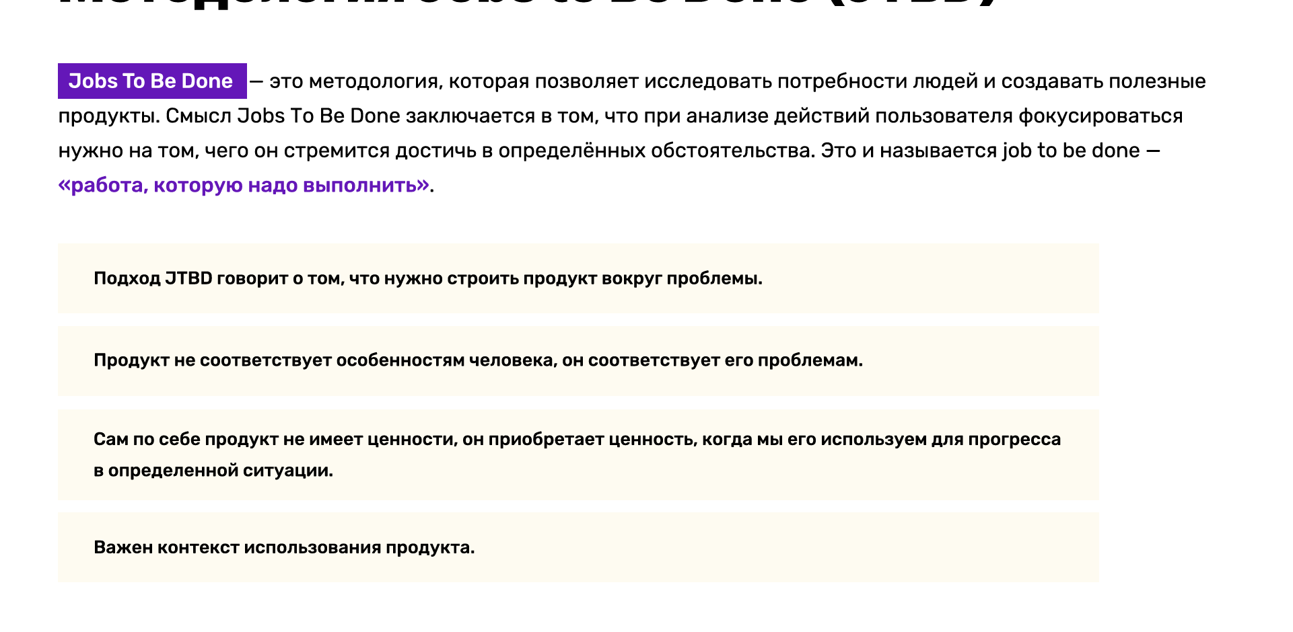

1. Из каких компонентов состоит подход JTBD?

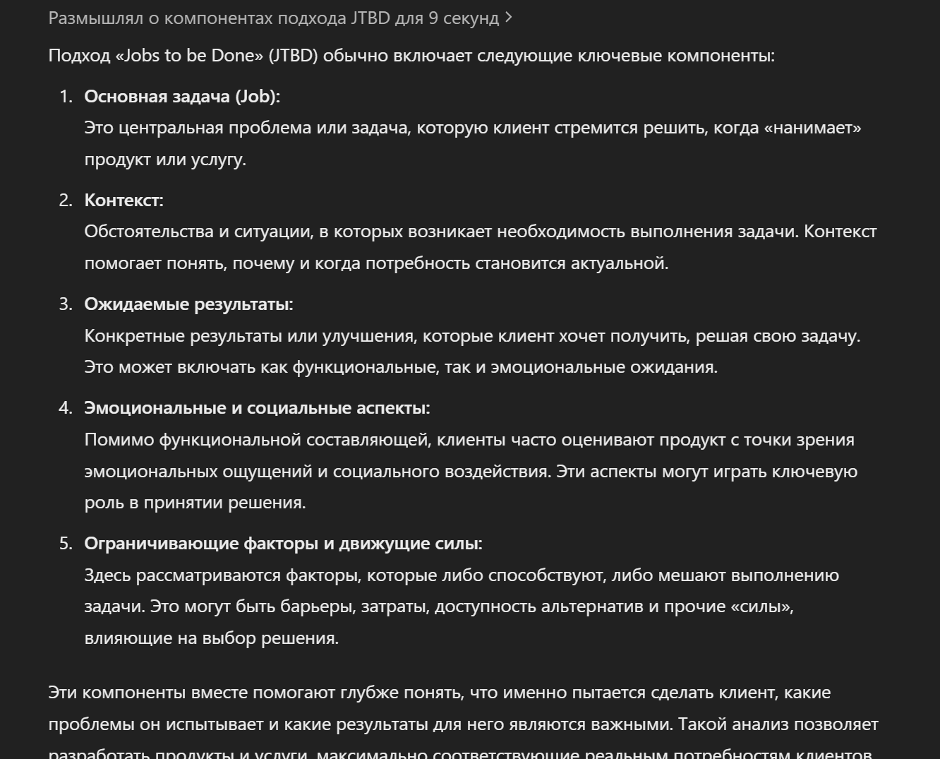

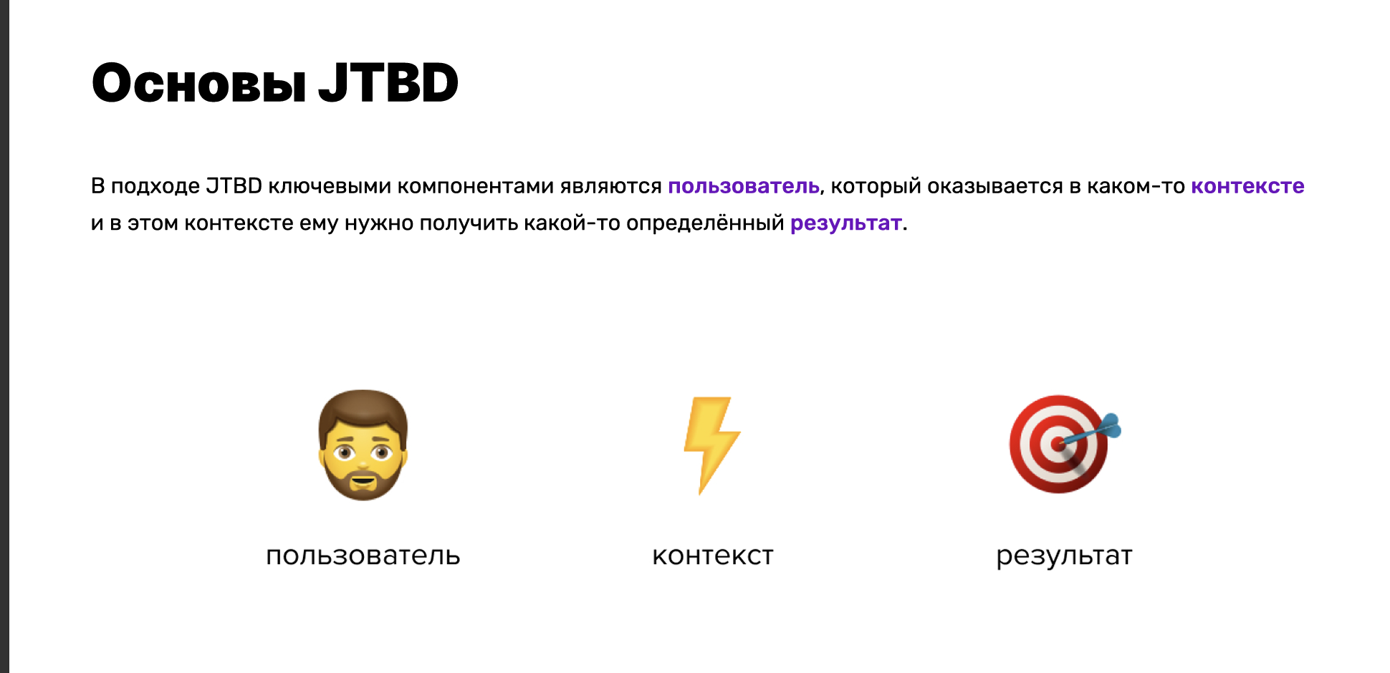

1. Что такое job story?

В подходе JTBD появляется новое понятие, **job story** (работы, для которых используют продукт).

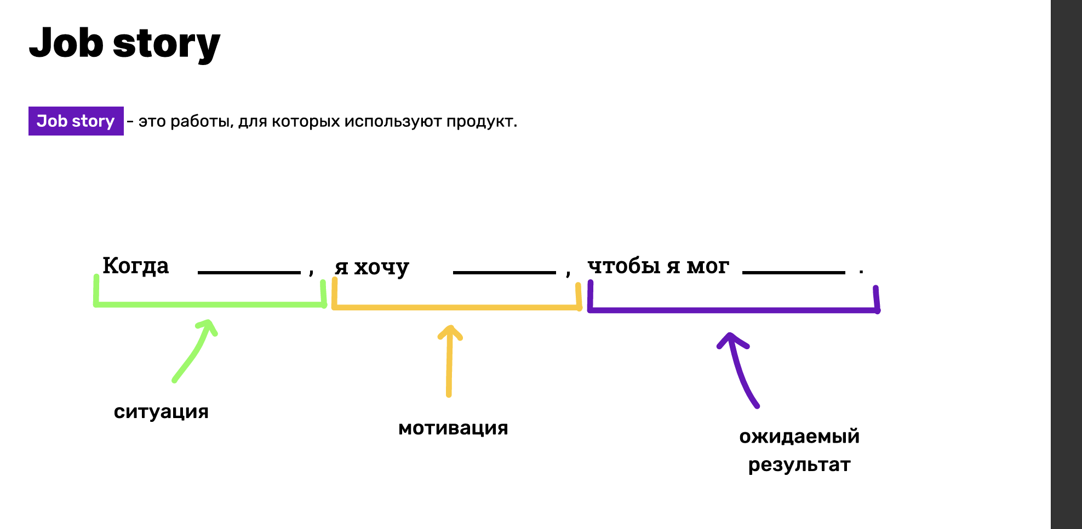

1. По какому шаблону составляется job story?

В **job story** фокус с персональных характеристик смещается на контекст.

**Шаблон написание Job Story:**

«Когда (описание ситуации), я хочу (мотивация), чтобы (результат)».

**Как создать job stories?**

Необходимо взять продукт/услугу, который разрабатываем. И необходимо понять/спросить себя: «Когда этот продукт вам нужен?» и «Для чего он вам нужен?».

Советы по формулированию job story:

* Детализировать ситуацию, то есть добавлять контекст.
* Создавать модульные job stories, в которые можно встраивать разные функции.
* Добавлять мотивацию.

1. Чем job story отличается от user story?

Мы знаем о user story — краткое описание функции вашего продукта с точки зрения пользователя. Составляется по шаблону: «Как кто-то (роль) я хочу (цель/желание), чтобы (выгода/результат)». Но это не всегда удобно, когда аудитория слишком большая или сегментированная. У всех разные цели, разные профессии, разный контекст. Персоны позволяют вам под лупой посмотреть на ваших пользователей, но не отвечают на вопрос, почему они продолжают пользоваться вашим продуктом — и почему придут новые.

**Job story** и **user story** — это два разных подхода к формулировке требований к продукту, каждый из которых имеет свою специфику:

* **Фокус и контекст:**
  + **User story** описывает потребности с точки зрения конкретного пользователя, часто используя шаблон «Как [роль], я хочу [желание], чтобы [цель]». Такой подход помогает фокусироваться на функциональности и том, какую выгоду получит пользователь.
  + **Job story** сосредотачивается на контексте и мотивации пользователя в определённой ситуации. Шаблон «Когда [ситуация], я хочу [мотивация], чтобы [ожидаемый результат]» акцентирует внимание на условиях, при которых возникает потребность, и на том, какой результат хочет достичь пользователь.
* **Уровень детализации:**
  + **User story** часто бывает лаконичной и не всегда отражает подробный контекст, в котором работает пользователь.
  + **Job story** требует более глубокого анализа ситуации и позволяет выявить тонкости, связанные с поведением пользователя в конкретном контексте.
* **Подход к инновациям:**
  + **User story** больше ориентирована на решение уже известных проблем и удовлетворение конкретных потребностей.
  + **Job story** помогает выявить скрытые нужды и возможности для инноваций, поскольку анализирует, какие задачи пользователь пытается решить в определённых условиях.

Таким образом, основное отличие состоит в том, что **user story** фокусируется на функциональных требованиях и роли пользователя, а **job story** уделяет внимание обстоятельствам, мотивации и ожидаемым результатам в конкретных ситуациях.